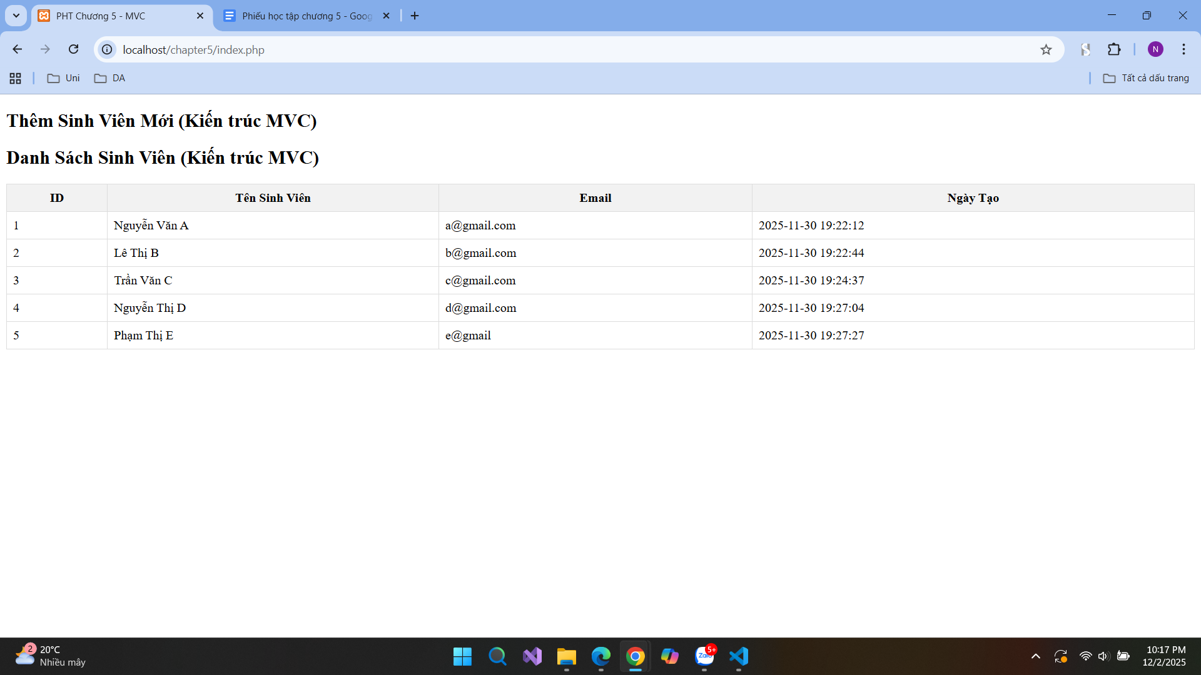

1. models/SinhVienModel.php

<?php

function getAllSinhVien($pdo) {

$sql = "SELECT * FROM sinhvien";
$stmt = $pdo->query($sql);
return $stmt->fetchAll(PDO::FETCH_ASSOC);
}

function addSinhVien($pdo, $ten, $email) {
$sql = "INSERT INTO sinhvien (ten_sinh_vien, email) VALUES (?, ?)";
$stmt = $pdo->prepare($sql);
$stmt->execute([$ten, $email]);
}

?>

2. views/sinhvien_view.php
<?php

?>
<!DOCTYPE html>
<html lang="vi">
<head>
<meta charset="UTF-8">
<title>PHT Chương 5 - MVC</title>
<style>
table { width: 100%; border-collapse: collapse; }
th, td { border: 1px solid #ddd; padding: 8px; }
th { background-color: #f2f2f2; }
</style>
</head>
<body>
<h2>Thêm Sinh Viên Mới (Kiến trúc MVC)</h2>

<h2>Danh Sách Sinh Viên (Kiến trúc MVC)</h2>
<table>
<tr>
<th>ID</th>
<th>Tên Sinh Viên</th>
<th>Email</th>
<th>Ngày Tạo</th>
</tr>

<?php
foreach ($danh_sach_sv as $sv) {

echo "<tr>";
echo"<td>" . htmlspecialchars($sv['id']) . "</td>";
echo "<td>" . htmlspecialchars($sv['ten_sinh_vien']) . "</td>";
echo "<td>" . htmlspecialchars($sv['email']) . "</td> ";
echo "<td>" . htmlspecialchars($sv['ngay_tao']) . "</td>";
echo "</tr>";
}

?>
</table>
</body>
</html>

3. index.php
<?php

require_once 'models/SinhVienModel.php';

$host = '127.0.0.1';
$dbname = 'cse485_web';
$username = 'root';
$password = '';
$dsn = "mysql:host=$host;dbname=$dbname;charset=utf8mb4";
try {
$pdo = new PDO($dsn, $username, $password);
$pdo->setAttribute(PDO::ATTR_ERRMODE, PDO::ERRMODE_EXCEPTION);
} catch (PDOException $e) {
die("Kết nối thất bại: " . $e->getMessage());
}

if ($_SERVER['REQUEST_METHOD']==='POST' && isset($_POST['ten_sinh_vien']) ) {

$ten = $_POST['ten_sinh_vien'];
$email = $_POST['email'];

addSinhVien($pdo, $ten, $email);

header('Location: index.php');
exit;
}

$danh_sach_sv =getAllSinhVien($pdo);

include 'views/sinhvien_view.php';
?>

Câu hỏi:
Nếu trong file index.php Controller gọi View trước rồi sau đó mới lấy dữ liệu từ Model thì điều gì sẽ xảy ra ?Tại sao bắt buộc phải viết theo thứ tự 'Model -> Controller -> View ' để chương trình hoạt động đúng?”

